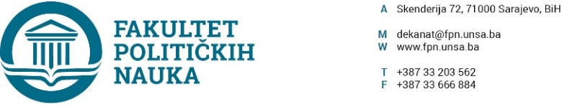
Broj: 02-1-1222-1/21
Datum, 24.09.2021. godine
Na osnovu člana 104. Statuta Univerziteta u Sarajevu, člana 135. stav (3) tačka a) Zakona o visokom obrazovanju Kantona Sarajevo („Službene novine Kantona Sarajevo“ broj: 33/17, 35/20,40/20), po prethodnoj saglasnosti sekretara, Vijeće Fakulteta političkih nauka Univerziteta u Sarajevu na vanrednoj sjednici održanoj 24.09.2021. godine donosi
ODLUKU
o usvajanju izmjene Plana pokrivenosti nastave na I i II ciklusu studija akademske 2021/2022. godine

Član 1.
Usvaja se izmjena Plan pokrivenosti nastave na I i II ciklusu studija akademske 2021/2022. godine Fakulteta političkih nauka Univerziteta u Sarajevu (u daljnjem tekstu: Fakultet) na odsjecima: Politologija, Sociologija, Žurnalistika/Komunikologija, Socijalni rad, Sigurnosne i mirovne studije.
Član 2.
Sastavni dio ove Odluke čini tabelarni prikazi Plana pokrivenosti nastave odsjeka Politologija, Sociologija, Žurnalistika/Komunikologija, Socijalni rad, Sigurnosne i mirovne studije, Fakulteta.
Član 3.
Ova Odluka stupa na snagu danom donošenja, a primjenjuje se od akademske 2021/2022. godine.
Obrazloženje: Na sjednicama odsjeka Fakulteta političkih nauka Univerziteta u Sarajevu, razmatran je i usvojen prijedlog Plana pokrivenosti nastave za akademsku 2021/2022. godinu, s obzirom da je došlo do potrebe izmjene, a u dijelu koji se odnosi na angažman nastavnika sa drugih organizacionih jedinica/visokoškolskih ustanova, Vijeće je na sjednici održanoj 15.06.2021. godine donijelo Odluku kao u gore navedenom.
DEKAN
Akt obradila: Umihana Mahmić ____________________
Akt kontrolisao i odobrio: prof.dr. Elvis Fejzić Prof.dr. Sead Turčalo
Dostaviti:
- Službi za nastavu i rad sa studentima;
- Evidencija Vijeća Fakulteta;
-a/a

